Cloud et virtualisation

Rapport de projet :

Déploiement d'une solution cloud d'hébergement d'image

Thomas Dumond & Ethan Huret

Table des matières

Table des matières 2

I. Déploiement de l'application 3

I.1 Application à déployer 3

I.2 Architecture globale 3

I.3 Déploiement de l'architecture 4

II. Déploiement d’une nouvelle version de l’application 6

II.1 Création de nouvelles images Docker 6

II.2 Lancement avec Nomad 6

III. Maintenance planifiée d’un nœud 6

III. Scalabilité horizontale 7

IV. Conclusion 7

1. Déploiement de l'application

I.1 Application à déployer

L'application à déployer correspond à une solution d'hébergement et de redimensionnement d'image en ligne. Elle contient 3 parties : frontend, backend et worker. La partie frontend correspond à l'interface web, où l'utilisateur upload l'image qu'il veut stocker via le protocole http. La partie backend récupère les images uploadées et les stocke sur un système de stockage. Et enfin, la partie worker permet de redimensionner les images.

I.2 Architecture globale

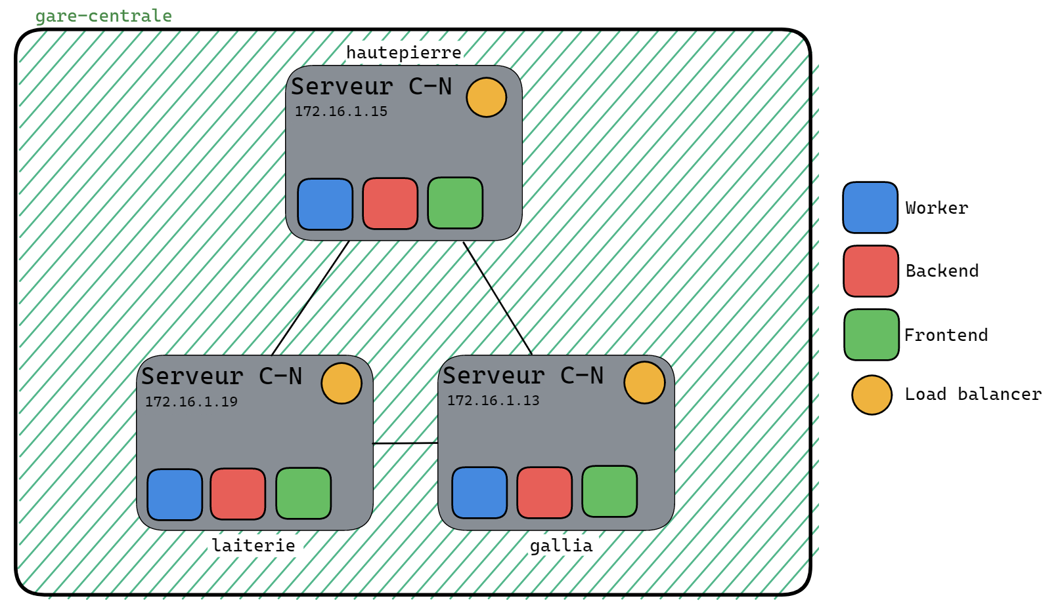 Voici un exemple d'architecture à 3 nœuds permettant de déployer l'application. Ces nœuds correspondent à des Virtual Machine, qui possèdent une adresse IP (*192.168.70. $*$*) pour accéder à la machine en SSH et une adresse IP (*172.16.1. $*$*) pour communiquer entre elles via des tunnels VXLAN. Toutes ces VM sont configurées en tant que serveur Consul-Nomad dont une sera désigné automatiquement comme leader. Le déploiement des différentes parties de l'application (frontend, backend, worker) se fait via des conteneurs Docker. Ces conteneurs sont ensuite déployés dans un job Nomad, et seront répertoriés et regroupés en tant que service (pour chaque partie de l'application) dans Consul.

De plus, une adresse IP flottante est configurée afin de recevoir le flux http de l'application sur une des VM, puis ce flux est distribué aux différents conteneurs de la partie frontend via un load balancer HAProxy. S'ajoute à cela, un proxy qui permet de rediriger le trafique http de l'URI *https://gare-centrale.100do.se/* vers l'IP flottante *172.16.3.4*.

I.3 Déploiement de l'architecture

Pour déployer cette architecture, nous avons utilisé Ansible afin de définir les différentes configurations des VM et de déployer l'application selon l'architecture précédente. Pour cela un playbook est fourni dans le [Git](https://github.com/EthanAndreas/CloudAppDeployment). Le playbook est structuré de la manière suivante :

Où chaque élément a pour objectif :

- playbook.yaml lance les différents rôles et leurs tâches.

- reset.yaml stope les services Consul, Nomad, KeepAlived et Docker.

- inventory.yaml définit les différents nœuds de la configuration.

- les rôles définissent les différentes suites de tâches à exécuter, elles sont ici regroupées par service.

Il y a les rôles suivants :

* Consul déploie les configurations consul.hcl de chaque VM et démarre le service.
* Nomad déploie les configuration nomad.hcl de chaque VM, démarre le service et lance les jobs définis dans job.hcl, où eux-mêmes lancent les conteneurs Docker du frontend, du worker/backend et le load balancer HAProxy.
* Docker lance le service et ajoute Nomad au groupe Docker.
* KeepAlived[1] déploie les configurations keepalived.conf de chaque VM et démarre le service.

Chaque rôle possède un répertoire var qui permet de définir les caractéristiques de l'architecture, notamment pour Nomad, où var/main.yml permet de mettre les liens des répertoires Git de chaque image Docker de l'application.

Pour déployer ansible et lancer tous les rôles, il faut exécuter à la racine du Git :

Pour déployer seulement un rôle, il faut exécuter :

Pour stopper les services, il faut exécuter :

II. Déploiement d’une nouvelle version de l’application

II.1 Création de nouvelles images Docker

Lors de la mise à jour de l’application (ie: de l’api ou du frontend), il faut commencer par rebuild les images de Docker. Comme cela nécessite des identifiants et cela dépends du registry, nous ne l’avons pas ajouté dans le playbook d'Ansible, l'utilisateur devra donc placer ses images sur un Git le sien ou n'importe, et entrera les URI des répertoires contenant les images dans les variables de Nomad.

Voici les commandes à réaliser pour construire les images :

* cd web
* docker build -t frontend .
* docker tag frontend <registry>/frontend:<tag>
* docker push <registry>/frontend:<tag>
* cd api
* docker build -t worker .
* docker tag worker <registry>/worker:<tag>
* docker push <registry>/worker:<tag>

II.2 Lancement avec Nomad

Pour déployer la nouvelle version mise à jour de l'application, il faut modifier les URI des variables de Nomad, afin qu'il prenne les nouvelles images dans le job, et ensuite, il faut lancer Ansible seulement pour le rôle *"nomad"*.

III. Maintenance planifiée d’un nœud

A la suite d’une mise à jour d’un nœud, il faut relancer Ansible pour tous les rôles.

IV. Scalabilité horizontale

Pour ajouter un serveur, il suffit d'ajouter un nœud dans inventory.yaml. En reprenant l'exemple de la partie **Déploiement de l'application**, 3 nœuds sont déjà configurés.

Ainsi, pour ajouter un nœud, il faut procéder de la même manière c’est-à-dire :

il faut ajouter l'adresse IP de l'interface VXLAN du nœud et lui donner une priorité vis-à-vis de l'attribution de l'adresse IP flottante via KeepAlived.

Pour supprimer un serveur, la procédure est à la même il faut supprimer l'host correspondant, et modifier le nombre de serveur Consul et Nomad dans leur fichier vars/main.yml respectifs.

V. Impacts en cas de panne

VI. Conclusion

Conclusion brouillon :

*Dans l’état actuel, notre projet est capable de lancer tous les jobs, mais pas possible de pouvoir avoir accès à l’interface du frontend en dehors du localhost, il n’y a pas de port mappé. De plus, il n’y a pas de communication entre notre worker et notre frontend. Notre haproxy ne bind pas l’ip flottante a notre frontend.*

1. Nous avons rencontré des problèmes avec ce service qui se retrouvait avec des configurations du service erronés. Pour cela, nous avons réécris la configuration du service. Pour l'utiliser il faut décommenter le code associé dans les tâches de KeepAlived.